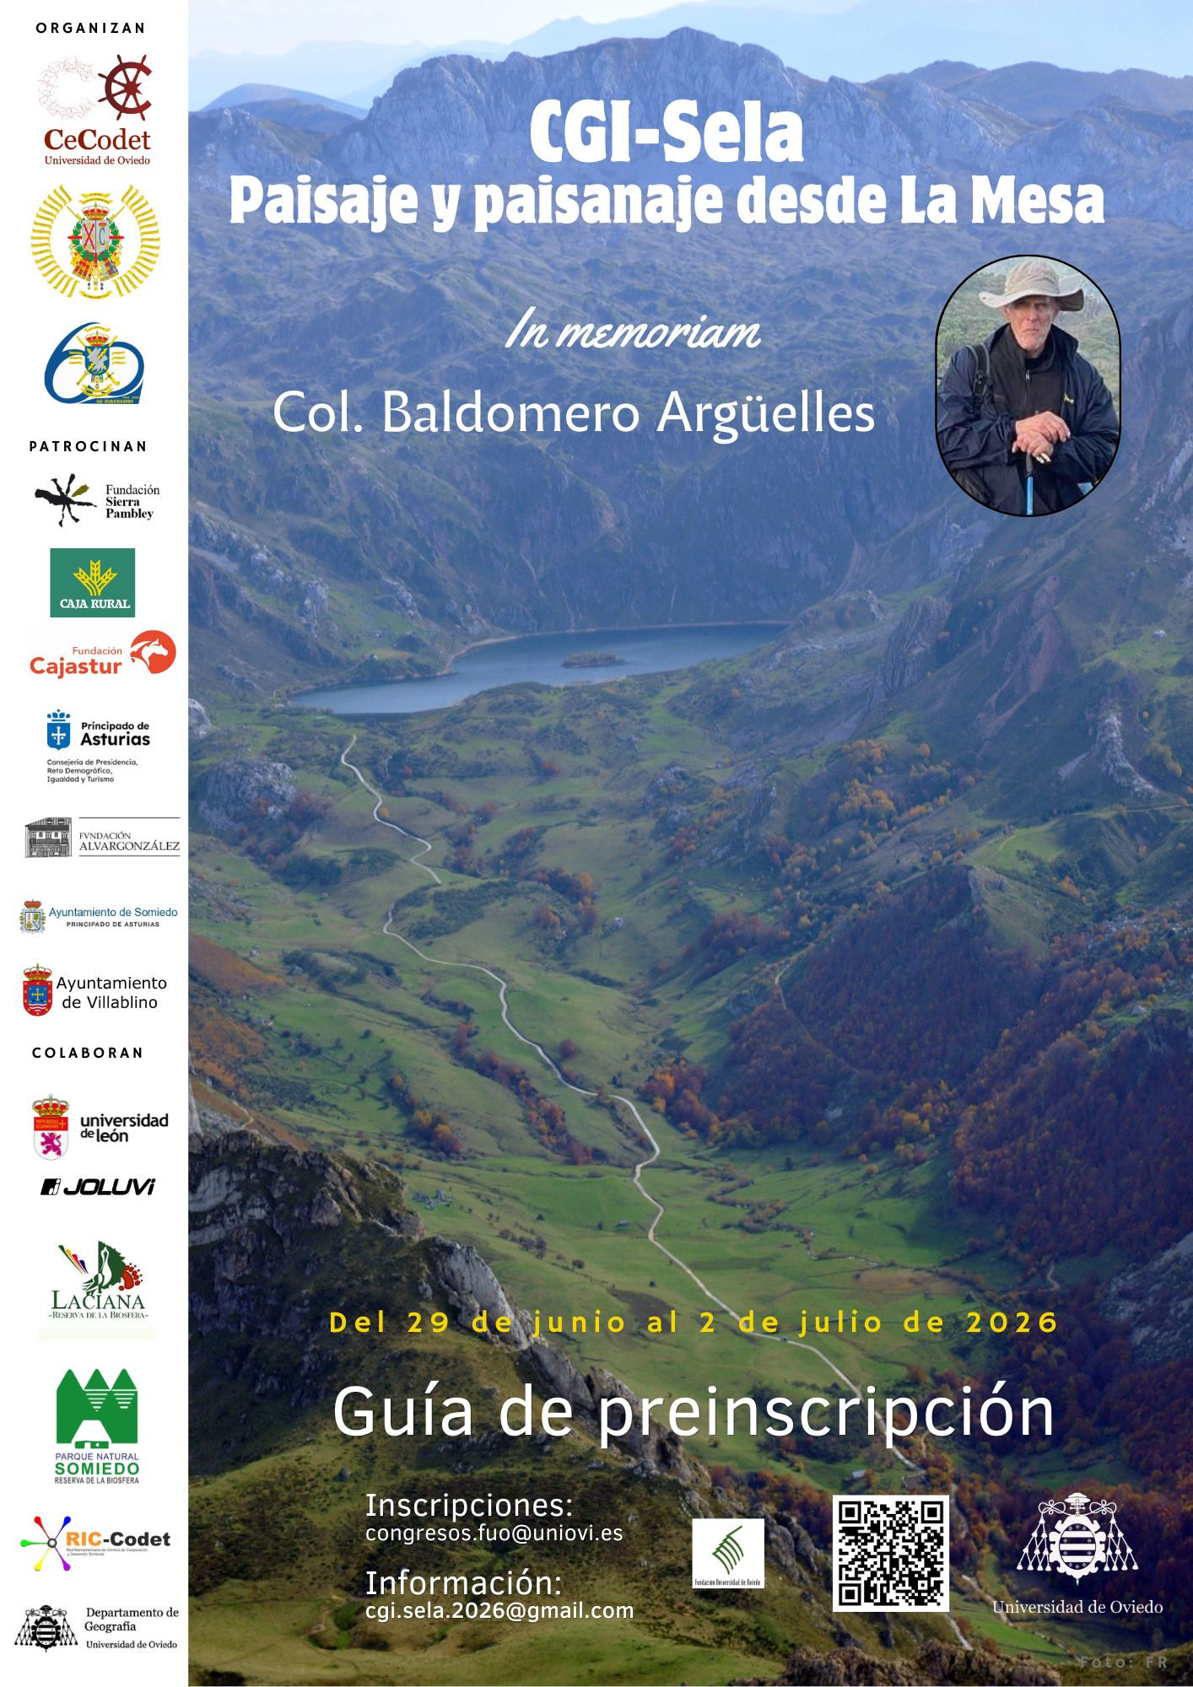

Versión p r e - inscripción

© CeCodet de la Universidad de Oviedo
Mieres, 14 de abril de 2026
Foto portada :FR

Finalidades de la Guía De preinscripción

Informar de las características del CGI 2026 a los interesados/as. Dando cuenta de los requerimientos que determina su condición de excursión instructiva que, por su naturaleza, inmersa e itinerante sobre el medio, presupone afrentar personalmente una cierta incertidumbre y considerar que el tiempo puede presentarse amable u hostil, aunque las fechas elegidas son las más propicias.

Finalidades del CGI 2026

Ampliar la cultura territorial de los participantes. Ampliar sus competencias para el trabajo en equipo.
Familiarizar a los participantes con el análisis integral de los paisajes de montaña desde un enfoque integral y sistémico.

Objetivos
El conocimiento del concepto de seguridad integral del territorio mediante conversaciones con especialistas, utilizando una aproximación multiescalar e interdisciplinar.
El reconocimiento del territorio por medio de la excursión instructiva en equipos de proyecto y marcha.
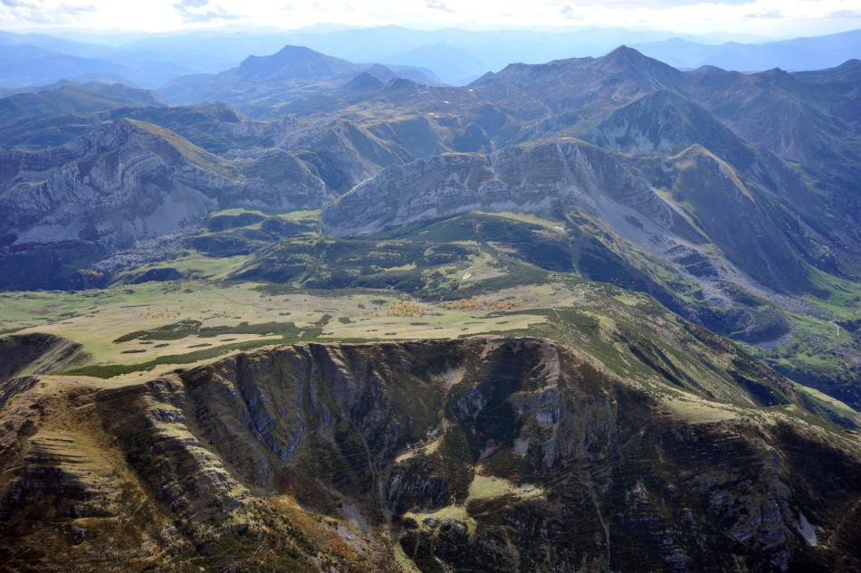
Fig. 1.Vista del eje de la cordillera, desde el norte en el sector de paso. Foto: FR

El CGI Sela: Una excursión instructiva
Este proyecto da continuidad a una tradición de exploración geográfica que adoptó distintos formatos según el tiempo y que con Aniceto Sela se manifestó como Excursiones Instructivas (EI). Como discípulo de Francisco Giner de los Ríos, hizo de ellas un instrumento pedagógico central en la práctica académica. A recordar las del maestro Giner, de quien fue su más destacado discípulo, Manuel Bartolomé de Cossío, y del profesor Aniceto Sela dedicamos las tres campañas anteriores y esta, la de 2026, al Col. Baldomero Argüelles, profesor del CeCodet y miembro del equipo organizador de las campañas anteriores, recientemente fallecido.

Descripción del CGI 2026
La Fundación Sierra Pambley, vuelve a constituir e l término de nuestro viaje por las altas tierras asturleonesas, completando así la remembranza que el CGI hace de las andanzas de Giner, Cossío y Sela por estas tierras entre 1883 y 1885. En este último año se reunían en Villablino con don Paco Sierra, heredero de un importante patrimonio y miembro de la élite política y económica del XIX, dos prestigiosos profesores universitarios, Gumersindo Azcárate y Francisco Giner, a quien acompañaba su discípulo Manuel Bartolomé Cossío. Allí acordaron la creación de la Fundación Sierra Pambley y la destinaron a sostener una Escuela de Enseñanza Mercantil y Agrícola en Villablino, y a otros proyectos de desarrollo local, que luego extendieron a otras localidades leonesas y zamoranas.
Conocemos su interés por las tierras que son el origen de la Fundación Sierra Pambley, instalada en el eje central de la Cordillera Cantábrica, desde las que irradiaba una red de vías pecuarias que comunicaban de norte a sur y de oeste a este la península, debido a las condiciones de excepcional capacidad pascícola, los puertos, colonizados desde las villas y aldeas circundantes en las que se instaló una rica cultura ganadera transformadora del paisaje, e importantes patrimonios como el de Francisco Segundo Fernández-Blanco de Sierra Pambley. Tal cultura ganadera imprime personalidad geográfica a las tierras altas de Somiedo, Luna, Babia y Laciana, que se constituyeron como un polo ganadero milenario con identidad propia en la Cordillera Cantábrica.
Estas tierras son las que reconocerán a pie, en marchas de unas siete horas de duración y dificultad moderada los participantes en el CGI 2026. Por las exigencias del medio y las condiciones de la marcha, se requiere una condición física suficiente para afrontar los requerimientos que en verano reclaman las etapas que en esta guía se detallan. Se entrará al Parque Natural de Somiedo desde Torrestío, a través del Puerto de la Farrapona, cruzando desde los Lagos de Saliencia a Valle del Lago, para abandonar tierras somedanas por el Puerto, remontando el Cornón, y descendiendo a continuación por el Valle de Sousas hasta Sousas de Laciana.
Las marchas seguirán el planteamiento habitual de las excursiones geográficas, en el que cada participante caminará con su equipo, se acampará sobre el terreno y se ofrecerán explicaciones del paisaje, ejercicios de orientación, team building y liderazgo. El grupo viajará en equipos perfectamente organizados, que seguirán funcionando y operando en función de los ejercicios que se planteen.
En el CGI se tratarán temas como:
- Seguridad en la montaña.
- Las montañas como paradigma de cambio global.
- El reto demográfico en los Espacios Naturales Protegidos.
- Crónica directa de algunos focos de conflicto geopolítico actual en un mundo cambiante y revuelto.
- Ethos del soldado.

- Ganadería de montaña, paisaje y agrobiodiversidad asociada.
- La adaptación del hombre a las formas del relieve glaciar.
- La trashumancia como evidencia del sistema energético montañés.
- Espacios naturales protegidos como punto de encuentro de explotación y conservación de los RRNN: Parques Naturales y Reservas de la Biosfera.
- Transición territorial en Laciana
- Desagrarización de la montaña y riesgos ambientales asociados: Grandes Incendios Forestales en la Cordillera.

El CGI sirve y ofrece
Sirve como escuela práctica de exploradores/as de un mundo actual cambiante e incierto y valora el contacto con la naturaleza.
Ofrece una formación complementaria a cada participante, útil para su desarrollo personal y profesional, capacitándole para controlar el proyecto en situaciones de incertidumbre y de elevada interacción, que requieren del ingenio personal y de su capacidad de adaptación al equipo y a la tarea, bajo la lógica de proyecto.
Ofrece unas jornadas de campo en la montaña, con un importante componente físico, que permiten la convivencia intergeneracional e interdisciplinar, aplicando el lema «Conocimiento, aventura y resiliencia».

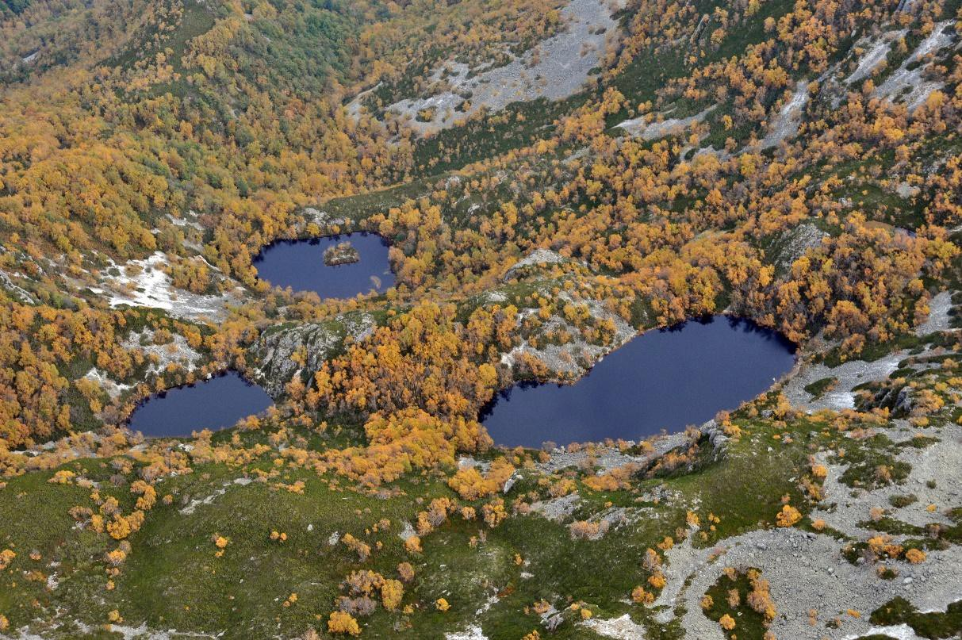
Fig. 2. Modelado glaciar en las proximidades del área de estudio. Foto: FR

Itinerario y distribución temporal de las actividades (indicativo)

Etapa 1 (29 JUN): La Farrapona – Valle de Lago

07:30 Concentración de participantes en Oviedo. Salida bus desde el Campus del Milán
09:00 En La Farrapona: Presentación de participantes, distribución de equipos, instrucciones de seguridad, revisión de material y depósito de sobrante.
10:00 Salida hacia los Lagos de Saliencia 19:00 Llegada a Valle de Lago

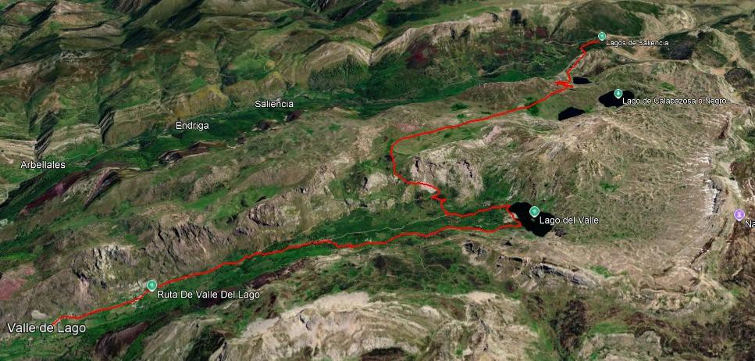
Fig. 3. Traza 3D de la marcha La Farrapona - Valle de Lago. Fuente: Google Earth

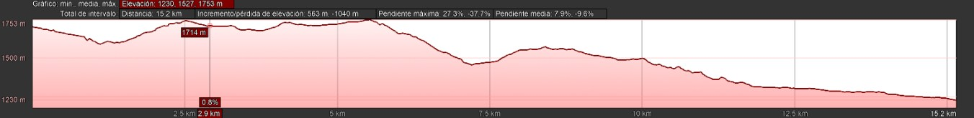
Fig. 4. Perfil de la marcha La Farrapona- Valle de Lago. Fuente: Google Earth

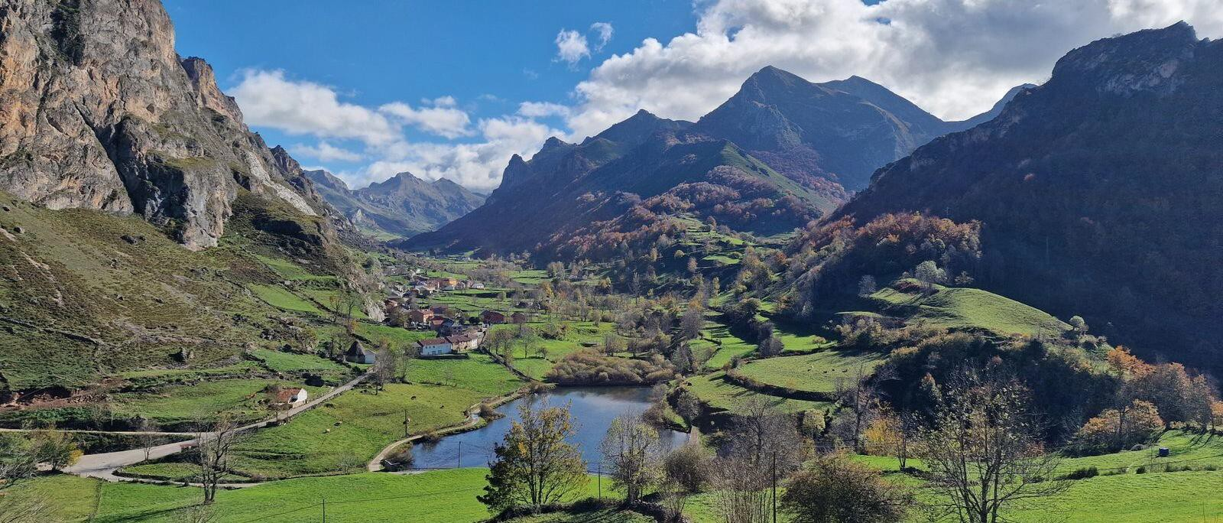

Fig. 5. Vista panorámica de Valle de Lago. Foto: JAGD

Etapa 2 (30 JUN): Valle de Lago – El Puerto

07:00 Alborada
08:30 BRI
09:00 Salida hacia el Puerto desde Valle de Lago 19:00 Llegada al Puerto
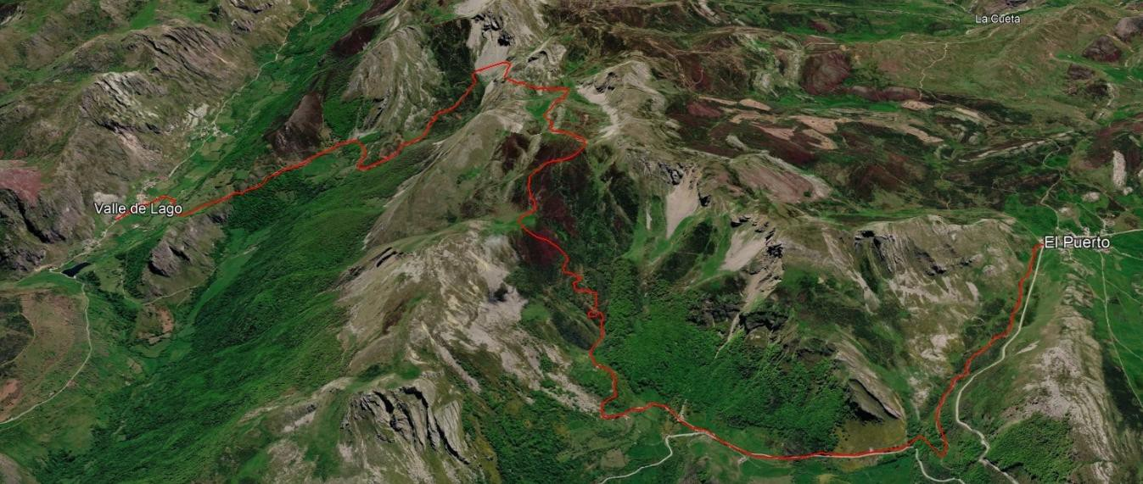

Fig. 6. Traza 3D de la marcha Valle de Lago –El Puerto. Fuente: Google Earth
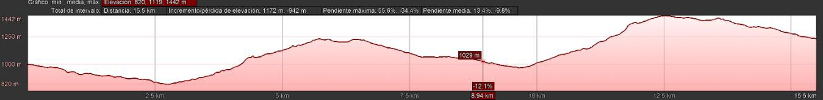

Fig. 7 . Perfil de la marcha Valle de Lago – El Puerto. Fuente: Google Earth

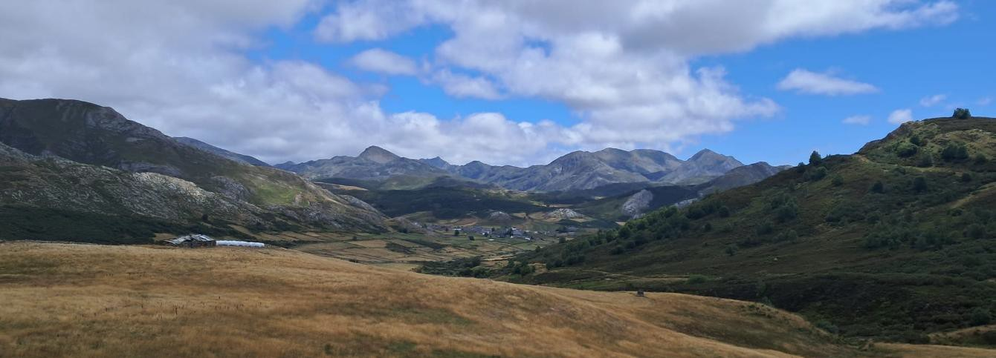

Fig. 8. Vista panorámica del Puerto de Somiedo. Foto: FGV

Etapa 3 (1 JUL): El Puerto – Sousas de Laciana

07:00 Alborada
08:30 BRI
09:00 Salida hacia el Cornón
16:30 Visita a la lechería tradicional de Sosas y conversación con Pablo González sobre la Fundación Sierra Pambley como Agente Desarrollo Local
17:30 Salida en bus (FSP) desde Sousas de Laciana a Villablino
17:45 Instalación del campamento en el huerto de la Fundación Sierra Pambley en Villablino 19:30 conversación con representante del Ayuntamiento de Villablino sobre el impacto del fin del ciclo minero en la comarca de Laciana
21:00 Cena ofrecida por la Fundación Sierra Pambley
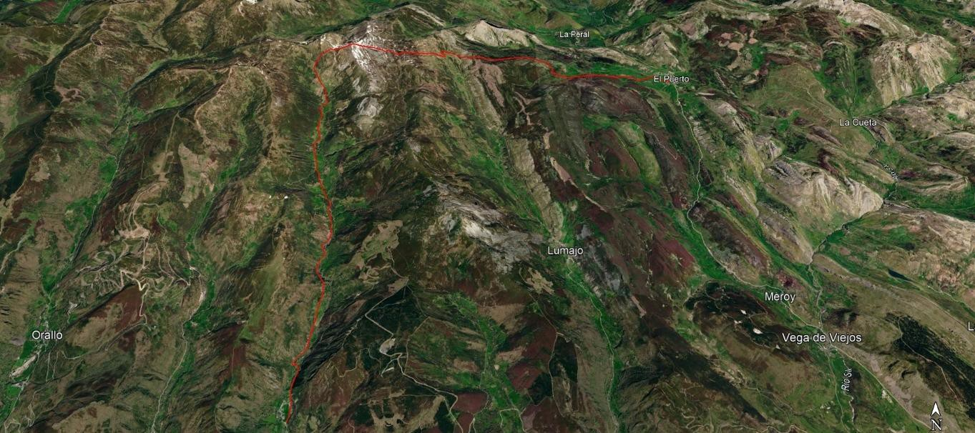
Fig. 9. Traza de la marcha 3D El Puerto – Sosas de Laciana. Fuente: Google Earth
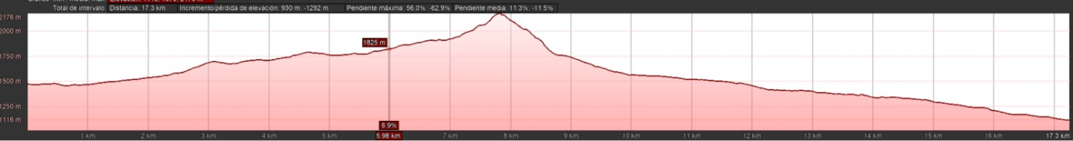
Fig. 10. Perfil de la marcha El Puerto – Sosas de Laciana. Fuente: Google Earth
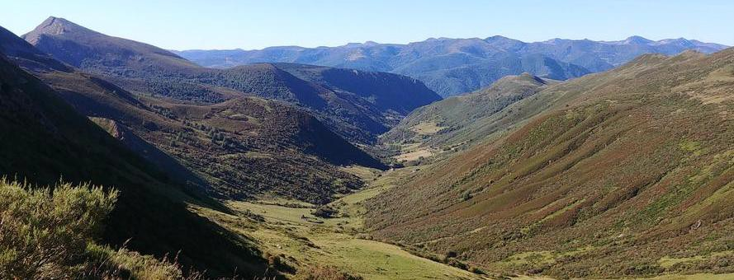
Fig.11. Vista panorámica del Valle de Sosas de Laciana. Foto: JAGD
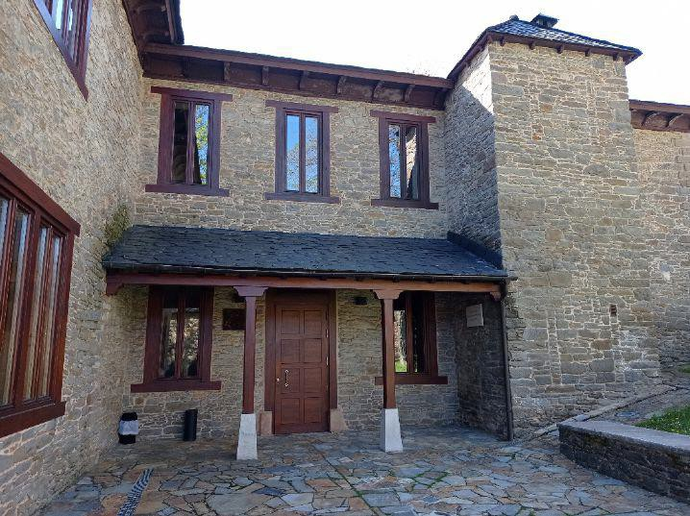

Fig. 12. Edificio de la Fundación Sierra Pambley en Villablino . Foto FR
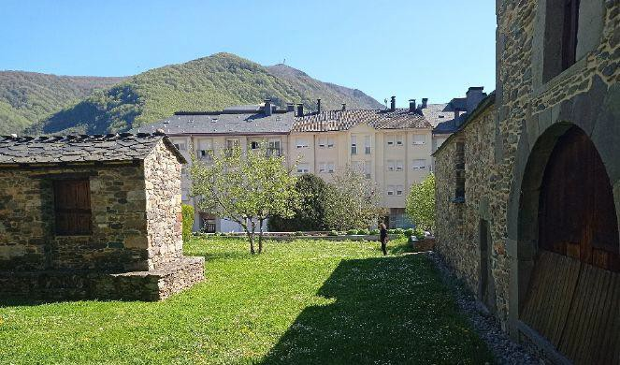
Fig.13. Huerta de la Fundación Sierra Pambley en Villablino , donde se acampará a la llegada a Villablino. Foto FR

Etapa 4 (2 JUL): Villablino – Brañarronda-Villablino
07:00 Alborada
08:20 BRI
8:30 Salida en bus hacia Rioscuro, Brañarronda, ruta de los Texos
14:00 Almuerzo ofrecido por el Ayuntamiento de Villablino . Acto en recuerdo del Col. Argüelles.
16:00 Visita al Centro de Interpretación del Urogallo en Caboalles de Arriba
18:00.Clausura
20:00 Llegada a Oviedo
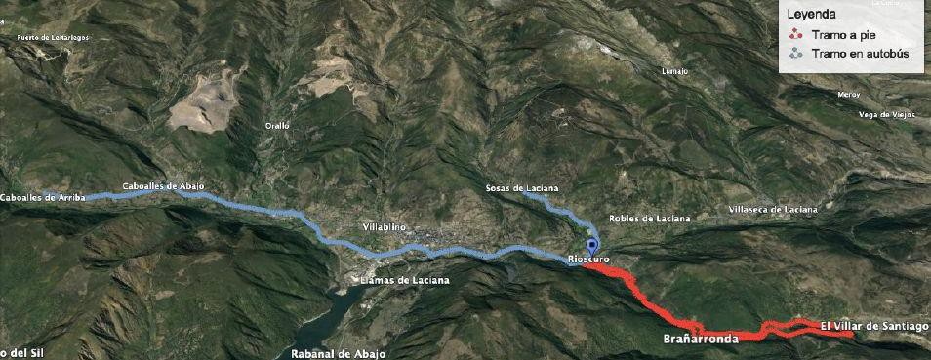

Fig. 14. Traza de la marcha 3D de los recorridos 2 de julio. Fuente: Google Earth
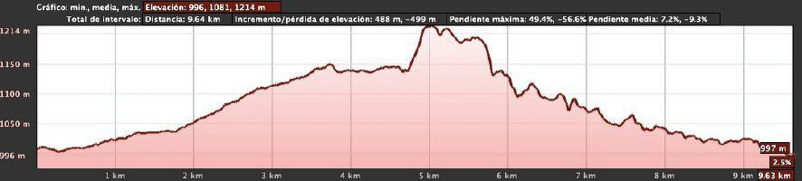

Fig. 15. Perfil de la marcha a pie por la ruta de los Texos (Rioscuro- Brañarronda). Fuente: Google Earth
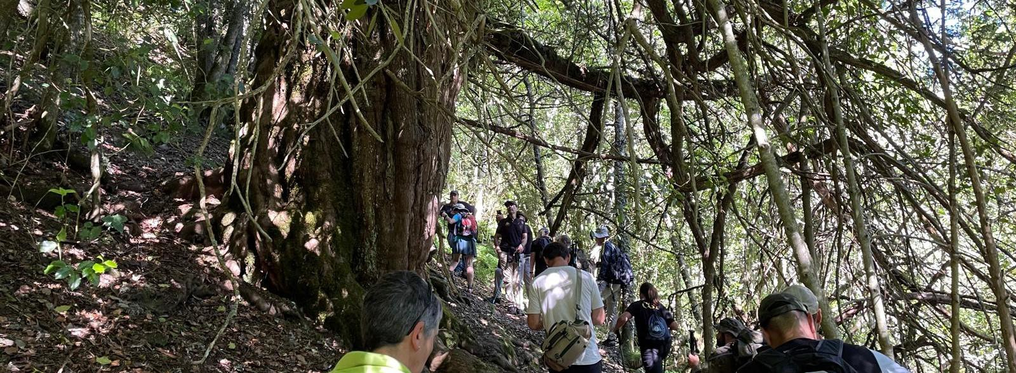

Fig. 16. Ruta de Los Texos en el CGI 2024. Foto: FR

LA VIDA EN EL CGI 2026

El CGI Sela se constituye como una comunidad de aprendizaje en contacto con la naturaleza y los compañeros, profesores, instructores y alumnos, donde todos los momentos son de formación y a la que todos contribuyen. Por la especificidad del proyecto y para garantizar la seguridad y las necesidades del grupo durante la marcha, se estará a lo que la organización determine, en función de las condiciones de las jornadas y las expuestas en la Guía Docente, que será de expreso conocimiento y aceptación por los participantes, que viajan en régimen de excursión personal para participar en las actividades del CGI 2026.
Los instruendos son los inscritos como receptores de la formación complementaria vivida. Se integran voluntariamente en el CGI 2026 como componentes del mismo y aceptan las normas generales del CGI 2026. Las plazas se adjudicarán por riguroso orden de preinscripción, siempre que se cumplimente la documentación requerida, y se acepten y cumplan los requisitos exigidos en una actividad con alto componente físico y grado de esfuerzo personal.
Los profesores son los participantes voluntariamente inscritos para impartir la formación y acompañar a los instruendos durante la duración del CGI 2026. Pertenecen a las entidades operadoras. Los profesores-conferenciantes son especialistas invitados a actuar como ponentes en las “conversaciones con…”. Los primeros intervienen con explicaciones sobre el terreno y junto con los instructores monitorizan los grupos de proyecto y marcha.
Los instructores son los cuadros de mando pertenecientes al RI «Príncipe» 3 que integran en el CGI acompañando a cada equipo. Intervienen en la formación a través de la ordenación de las marchas, organizan los ejercicios durante ellas y disponen la seguridad. Igualmente, impartirán formaciones teóricas propias de su profesión que son de utilidad tanto para el CGI como la vida en general: movimiento en montaña, topografía, primeros auxilios, preparación del equipo para una marcha… Su mando actúa como director de marcha.

LISTADO DE MATERIAL A LLEVAR POR CADA PARTICIPANTE

- Mochila mediana-grande (mínimo 50 litros) y segunda mochila (con equipación de repuesto que viajará en los coches de apoyo).
- Saco de dormir
- Esterilla
- Almohada hinchable
- Artículos de higiene personal: toalla, toallitas, cepillo y pasta dental, cremas protectoras (solar y labial) y pequeño botiquín con material para tratar rozaduras, desinfectante, analgésico, aguja, hilo, esparadrapo…
- Linterna frontal
- Camisetas y polo de manga corta (técnicas y transpirables)
- Pantalones largos y cortos de montaña.
- Suéter polar
- Botas ligeras de montaña (no a estrenar), zapatillas deportivas, chanclas
- Calcetines técnicos de marcha, 4/5 pares

- Calcetines de lana para dormir, 2 pares
- Chubasquero, recomendable pantalón impermeable
- Guantes ligeros
- Gafas de sol
- Gorra
- Gorro de lana
- Bastones de marcha
- Brújula (opcional)
- Bolígrafo
- Bolsas de basura grandes (para hacer estanca la mochila, para recoger desperdicios, …)
- Comida de refuerzo en marcha (frutos secos, barritas energéticas, gominolas, sales, comida
liofilizada …)
- Cacillo, cubiertos, hornillo y bombona (opcional, recomendable si llevan comida liofilizada)
- Bufanda de cuello multifuncional (pasamontañas)
- Recomendable un segundo teléfono o batería de reserva
- Cantimploras

MATERIAL PROPORCIONADO POR EL CGI SELA 2026

La organización proporcionará tiendas de campaña individuales, cuaderno de campo, equipamiento distintivo y la alimentación y el transporte de los participantes, desde Oviedo al inicio de la marcha y desde Villablino a Oviedo, además del transporte en las etapas interiores del CGI 2026.

NORMAS GENERALES DE APLICACIÓN EN EL CGI SELA 2026

Las recomendaciones reseñadas en esta guía docente son de utilidad para la consecución de los objetivos del curso.
- El CGI 2026 forma una comunidad de aprendizaje. Todos los participantes aprenden. Todos los momentos se consideran de formación. Todos ejecutan los trabajos que les fueran distribuidos y todos toman parte en las clases, reuniones, ejercicios, faenas y actividades del CGI 2026.
- Todos concurren a los servicios del CGI relativos a la marcha, respetando las instrucciones de seguridad y armonía establecidas por profesores e instructores encuadrados en equipos de marcha.
- La puntualidad es fundamental. El incumplimiento de la misma será causa de apercibimiento por el consejo de dirección del CGI, que entenderá en el régimen de disciplina.
- Por el carácter itinerante de la marcha están previstos puntos de evacuación, donde quién lo

desee puede abandonar el CGI 2026.

- Se deberá usar vestimenta adecuada a las distintas situaciones.

- Se deberá atender las indicaciones de los profesores e instructores y realizar las tareas
inherentes a la vida itinerante del CGI Sela (acondicionamiento de lugares, higiene…).

- Se deberá mantener orden y limpieza en los espacios utilizados, dejar la menor huella y restituir lo mínimamente alterado al estado original.
- No se debe tirar ningún objeto durante la marcha; al contrario, se recogerán los que se encuentren.
- No se alterarán los lugares de paso y estancia. En caso de mínimas alteraciones, se colaborará a su restitución al estado previo, mejorándolo.
- Se debe acudir a las actividades organizadas en las condiciones requeridas y en el tiempo preciso.
- Se debe respetar la privacidad y el descanso de los participantes.

DISTANCIA TRAMOS DEL CGI SELA, 2026 (indicativa)

Jornadas | Km
1ª | 15,2
2ª | 15,5
3ª | 17,3
4ª | 8,0
Total | 56

CERTIFICACIÓN

La participación en el CGI 2026 será acreditada a cada participante mediante un certificado de asistencia extendido por el CeCodet de la Universidad de Oviedo a través de FUO, además de otro en el que constarán las actividades realizadas y las horas de permanencia en el CGI 2026.

ORGANIZACIÓN
CeCodet de la Universidad de Oviedo, Regimiento de Infantería «Príncipe» n.º 3 y Fundación de la Universidad de Oviedo (FUO).
Dirección: Junta integrada por cuadros de CeCodet y del RI «Príncipe» 3.
Profesores de CeCodet, instructores del RI «Príncipe» 3, instruendos, todos agrupados en equipos de proyecto y marcha.

CONTACTO

Centro de Cooperación y Desarrollo Territorial
https://www.unioviedo.es/cecodet
cgi.sela.2026@gmail.com

985 104 927

PREINSCRIPCIONES

Enviando email a congresos.fuo@uniovi.es con anexo 1 y 2 debidamente cumplimentados Precio de la matrícula 175 euros a pagar al efectuar la matrícula.
Plazo de preinscripción: hasta el 22 de mayo de 2026

CGI Sela 2026
(Campamento Geográfico Itinerante)

Conocimiento y aventura en la Cordillera Cantábrica (1883 -2026) In memoriam del Col. Baldomero Argüelles

Paisaje y paisanaje desde La Mesa
29JUN- 2 JUL 2026

ANEXO 1

Carta de motivación
Utilizando un máximo de 600 palabras, redacte una nota con su curriculum vitae y la motivación para participar en el CGI Sela 2026. Por favor, reseñe su experiencia deportiva, y los datos y observaciones relativas a su salud que considere relevantes para participar en el CGI Sela 2026. Muchas gracias.

En , a de 2026

Fdo:

La Fundación Universidad de Oviedo (FUO) es la Responsable del tratamiento de sus datos personales y le informa de que sus datos serán tratados de conformidad con lo dispuesto en el Reglamento (UE) 2016/679 de 27 de abril de 2016 (GDPR) y la normativa relacionada, especialmente la Ley Orgánica 3/2018, de 5 de diciembre, de Protección de Datos Personales y garantía de derechos digitales. También será de aplicación el Reglamento de Protección de Datos Personales de la Universidad de Oviedo, aprobado por Acuerdo del Consejo de Gobierno de 5 de marzo de 2020. La finalidad de dicho tratamiento es la gestión de las inscripciones al Campamento Científico Itinerante (CGI) Sela, 2026.
Dado que el tratamiento de sus datos resulta necesario para el desarrollo de la actividad, será ésta la base legitimadora del tratamiento conforme al Art. 6.1.a) GDPR. Asimismo, sus datos se conservarán mientras exista un interés mutuo para mantener el fin del tratamiento y cuando ya no sea necesario para tal fin, se suprimirán con medidas de seguridad adecuadas para garantizar la seudonimización de los datos o la destrucción total de los mismos.
Asimismo, le informamos de que sus datos podrán ser comunicados a la Universidad de Oviedo, y que no serán comunicados a terceros, salvo obligación legal.
Le comunicamos que podrá ejercer el derecho a retirar el consentimiento en cualquier momento, los derechos de acceso, rectificación, portabilidad y supresión de sus datos y a la limitación u oposición a su tratamiento enviando un mensaje a la siguiente dirección de correo electrónico: fuo@uniovi.es. Tiene derecho a presentar una reclamación ante la Autoridad de control (agpd.es) si considera que el tratamiento no se ajusta a la normativa vigente.

CGI Sela 2026
(Campamento Geográfico Itinerante)

Conocimiento y aventura en la Cordillera Cantábrica (1883 -2026) In memoriam del Col. Baldomero Argüelles

Paisaje y paisanaje desde La Mesa
29JUN- 2 JUL 2026

Boletín de preinscripción

Nombre |  |  |  |  | Foto DNI
Apellidos
Fecha de nacimiento
DNI
Género
Dirección postal
Localidad
Provincia, Estado
Estudiante , curso, facultad, universidad Graduado, facultad, universidad
Profesión, empleo
Correo electrónico
Teléfono personal
Teléfono de aviso y persona de contacto
Talla | XS | S | M | L | XL | XXL

El/la firmante, manifiesto que, durante los días del 29 JUN al 2 JUL de 2026, deseo participar en la actividad CGI Sela 2026. In memoriam Col. Baldomero Argüelles. Conocimiento y aventura en la Cordillera Cantábrica, «Paisaje y paisanaje desde La Mesa », organizada por la Universidad de Oviedo, a través de FUO y operada conjuntamente por el CeCodet y el R.I. «Príncipe» n.º 3, y en colaboración con las entidades que aparecen en el documento informativo para la preinscripción en el CGI Sela 2026. Guía de preinscripción. 2026. Conozco y he leído ese documento, y por ello expreso mi deseo de preinscribirme en el CGI Sela 2026, en las condiciones allí expuestas, al interesarme los temas a tratar y considerar que estoy físicamente capacitado/a para realizar sus actividades.

En , a de de 2026

Fdo.:

